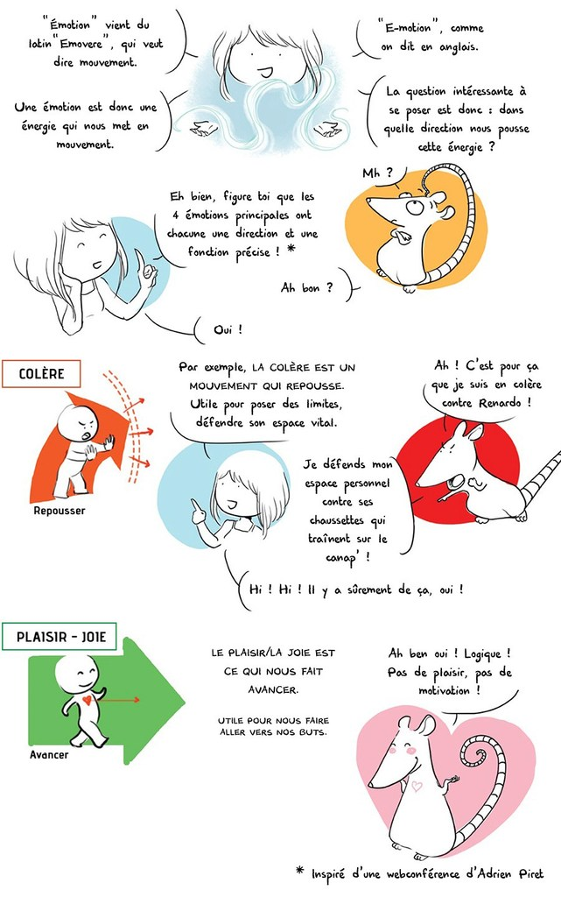 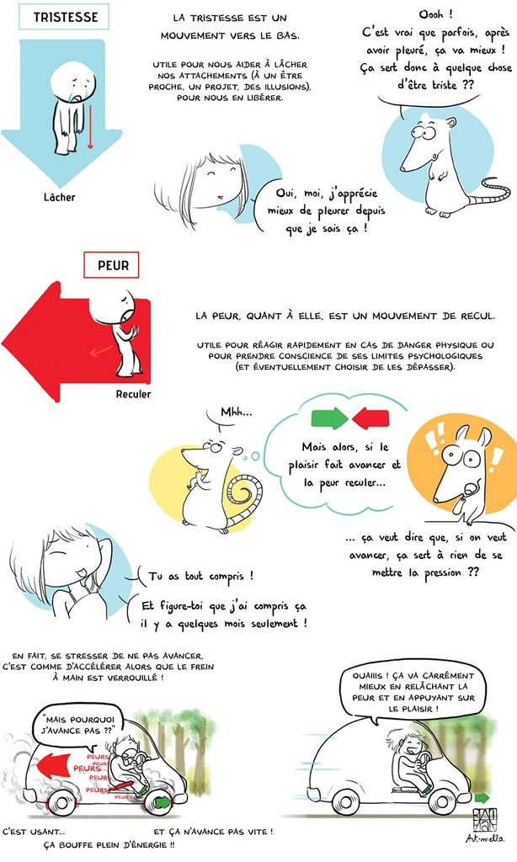

**DANS QUELLE DIRECTION TI VAS ?**

*Art-Mella – Editions pour Penser*